ОБЩЕРОССИЙСКАЯ ОБЩЕСТВЕННО-ГОСУДАРСТВЕННАЯ ОРГАНИЗАЦИЯ «ДОБРОВОЛЬНОЕ ОБЩЕСТВО СОДЕЙСТВИЯ АРМИИ, АВИАЦИИ И ФЛОТУ РОССИИ»

ОТЧЕТ О РЕЗУЛЬТАТАХ САМООБСЛЕДОВАНИЯ

ПРОФЕССИОНАЛЬНОГО ОБРАЗОВАТЕЛЬНОГО УЧРЕЖДЕНИЯ «ШЕБЕКИНСКАЯ ШКОЛА ОБЩЕРОССИЙСКОЙ ОБЩЕСТВЕННО-ГОСУДАРСТВЕННОЙ ОРГАНИЗАЦИИ ДОБРОВОЛЬНОЕ ОБЩЕСТВО СОДЕЙСТВИЯ АРМИИ, АВИАЦИИ, ФЛОТУ РОССИИ»

2020 год

ОГЛАВЛЕНИЕ
№ п/п | Наименование документов | № листов
1 | Организационно-правовые сведения
2 | Перечень правоустанавливающих и лицензионно-разрешительных документов
3 | Историческая справка
4 | Организационно-штатная структура
5 | Руководящий состав
6 | Обучающий состав
7 | Сведения по реализации возможностей школы
8 | Учебно-материальная база
9 | Сведения о размещении школы
10 | Свидетельства о государственной регистрации прав РФ на земельные участки и недвижимость
11 | Иллюстрационные материалы (должны содержать фотографии учебной техники и оборудования, на которых осуществляется подготовка по ВУС, классы теоретических и лабораторно-практических занятий, автодромы, площадки для вождения, общежития, столовые и т.д. К фотоматериалам приложить пояснение с кратким описанием изображений и указанием возможностей по подготовке специалистов).

- ОРГАНИЗАЦИОННО-ПРАВОВЫЕ СВЕДЕНИЯ

Организационно-правовая форма | Учреждение
Полное наименование  (в соответствии с уставом) | Профессиональное образовательное учреждение «Шебекинская школа Общероссийской общественно-государственной организации «Добровольное общество содействия армии, авиации и флоту России»
Сокращенное наименование  (в соответствии с уставом) | ПОУ «Шебекинская школа ДОСААФ России»
Юридический адрес организации | 309296, Белгородская область, г. Шебекино, Набережная ул., дом 9
Фактический адрес организации | 309296, Белгородская область, г. Шебекино, Набережная ул., дом 9
Форма владения землей | Право собственности
Форма владения зданиями, сооружениями | Право собственности
Основной государственный регистрационный номер (ОГРН) | 1023100001726
Наименование органа, зарегистрировавшего создание юридического лица | Министерство Юстиции Российской Федерации
Дата регистрации юридического лица | 23 декабря 2015 года
Учредитель | Общероссийская общественно-государственная организация «Добровольное общество содействия армии, авиации и флоту России»
Контактные телефоны юридического лица | 8-47248-3-18-13, начальник Турянский Владимир Александрович
Электронный адрес юридического лица | Е-mail: shashrosto2@gmail.ru

2. ПРАВОУСТАНАВЛИВАЮЩИЕ И ЛИЦЕНЗИОННО-РАЗРЕШИТЕЛЬНЫЕ ДОКУМЕНТЫ
Школа имеет:
Свидетельство о государственной регистрации образовательного учреждения выдано Министерством юстиции Российской Федерации по Белгородской области 28 декабря 2015 года. Учётный номер:3114040035.
Свидетельство о постановке на учёт Российской организации в налоговом органе по месту её нахождения ИНН – 3129000980/КПП – 312001001, Свидетельство о постановке на учет юридического лица в налоговом органе выдано по месту нахождения Межрайонной инспекцией Федеральной налоговой службы № 7 по Белгородской области 17 января 1994 года. Свидетельство серия 31 №002454663
Лицензия: Департамент образования Белгородской области серия 31Л01 № 0001909 от 17 февраля 2016 года. Приложение №1 к лицензии на осуществление образовательной деятельности серия 31ПО1 №0003636 ОТ 17 февраля 2016 года.

Заключение о соблюдении на объектах школы требований пожарной безопасности: выдано 17 февраля 2010 года Главным управлением МЧС России по Белгородской области государственным пожарным надзором Белгородской области по Шебекинскому району, № 000367.

Заключение государственного санитарно-эпидемиологического надзора: Выдано 13 апреля 2007 года Управлением Федеральной службой по надзору в сфере защиты прав потребителей и благополучия человека по Белгородской области №31.БО.08.000.М.000497.04.07

Устав школы утвержден Постановлением Бюро Президиума Центрального совета ДОСААФ России протокол №67 от 10 ноября 2015г.

3. ИСТОРИЧЕСКАЯ СПРАВКА
№№  п/п | Важнейшие события (мероприятия), связанные с деятельностью школы | Основания для внесения, записи (постановление, приказ, решение с указанием органа руководства, даты и № документа) | Примечания
1 | 2 | 3 | 4
1 | Автомотоклуб г. Шебекино. Основан 01.11.1967 г. | Приказ № 26 от 15.10.1967 года Белгородского ОК ДОСААФ
2 | Автомотоклуб г. Шебекино переименован в Шебекинскую автомобильную школу ДОСААФ Белгородского ОК ДОСААФ 3 разряда 01.01.1975 года. | Приказ Председателя ЦК ДОСААФ № 678 от 15.11.1974 года.  Приказ № 126 от 11.12.1974 года Белгородского ОК ДОСААФ Постановление президиума ЦК ДОСААФ от 14.05.1974 года, Протокол № 3
3 | Шебекинская автошкола РОСТО | 1-й Учредительный съезд РОСТО от 25.09.1991 года.
4 | Шебекинская автошкола РОСТО (ДОСААФ) | 4-й съезд РОСТО от 15.10.2003 года.
5 | НОУ Шебекинская школа ДОСААФ России | Постановление Бюро Президиума Центрального Совета ДОСААФ России от 14.02.2011 г., протокол № 15.
6. | ПОУ «Шебекинская школа ДОСААФ России» | IV внеочередной Съезд ДОСААФ России 17.12.2015г.

4. ОРГАНИЗАЦИОННО-ШТАТНАЯ СТРУКТУРА
№№ | Наименование должностей | Кол-во  человек | № | Наименование должностей | Кол-во  человек
1 | Начальник школы | 1 | 9 | Преподаватель | 1
2 | Зам. начальника школы по УВР | 1 | 10 | Уборщик служебных помещений
3 | Заведующая хозяйством | 1 | 11 | Механик | 1
4 | Секретарь руководителя | 1 | 12 | Главный бухгалтер | 1
5 | Инспектор по кадрам | 0,5
6 | Контролер технического состояния автотранспортных средств | 0,5
7 | Техник | 1
8 | Мастер производственного обучения | 7

5. Руководящий состав : Начальник школы
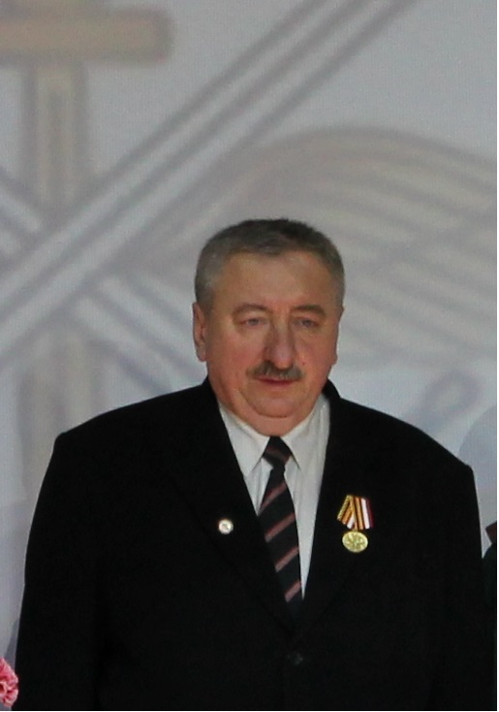
– Турянский Владимир Александрович, 25 июня 1960 года рождения. Русский.
Образование – высшее, в 1983 году закончил Белгородский технологический институт. Специальность – инженер-механик.
С 1983 года по 1987 год работал на Шебекинском меловом заводе мастером, старшим мастером газокотельного участка.
Назначен заместителем начальника школы по учебно-производственной части приказом начальника школы №57 от 08.06.1987 года, по совместительству ведет преподавательскую деятельность.
С 6 ноября 2015 года – Начальник школы
Служебный телефон: 8-47248-3-18-13; Мобильный телефон: 8-920-206-51-77

6. Обучающий состав
Категории обучающего состава | Количество |  | Образование |  |  |  | Возраст (лет) |  |  |  | Стаж работы в должности (лет) |  |  | Имеют почетные звания (учёная степень, звание)*
 | по штату | имеется | Высшее | Ср-  техн | нач.  проф. | Средн. | до 30 | от 30 до 45 | от 45 до 60 | Свыше 60 | до  2 | до  5 | 5 и более
Преподаватель | 1 | 1 | 1 | - | - | - | - | - | - | - | - | - | - | -
Мастер производственного обучения | 7 | 7 | 1 | 4 | - | 2 | 1 | 1 | 3 | 2 | 1 | 2 | 4
Итого: | 8 | 8 | 1 | 4 | - | 2 | 1 | 1 | 3 | 2 | 1 | 2 | 4 | -

7. СВЕДЕНИЯ ПО ВОЗМОЖНОСТЯМ ШКОЛЫ

Возможности школы (центра) по подготовке по военно-учетным специальностям сержантов (старшин), солдат (матросов) без дообеспечения материальными средствами*
№ пп | Номер и наименование ВУС | Возможности образовательного учреждения | Объем подготовки призывников по направлению ВК
1 | 837 - Водитель АТС категории «С» | 180 | 4
2 | 846 - Водитель АТС категории «Е» | 90 | 4
3 | 845 - Водитель АТС категории «Д» | 40 | 8

Возможности школы (центра) по подготовке по военно-учетным специальностям сержантов (старшин), солдат (матросов) после дообеспечения материальными средствами*
№ пп | Номер и наименование ВУС | Возможности образовательного учреждения | Объем подготовки призывников по направлению ВК
1 | 837 - Водитель АТС категории «С» | 180 | 48

А. ДИНАМИКА ПОДГОТОВКИ СПЕЦИАЛИСТОВ |  |  |  |  |  |  | Б. ПО ВОЕННО-ПРИКЛАДНЫМ И ТЕХНИЧЕСКИМ
 |  |  |  |  |  |  | ВИДАМ СПОРТА
№№  п/п | Профили подготовки  (№ ВУС и его наименование) | Объемы подготовки (чел.) |  |  |  |  | №№ |  | Наличие |  |  | В них зани-маются  (чел.)
 |  | Задание (объем подготовки) |  |  | Возможность |  | п/п | Культивируемые виды спорта | Секций | Кружков
 |  | 2018 | 2019 | 2020
I. ПО ПОДГОТОВКЕ СПЕЦИАЛИСТОВ ДЛЯ ВС РФ |  |  |  |  |  |  | 1. | Радиоспорт | - | 1 |  | 22
1 | 837- водители АТС категории «С» | 26 | 22 | 20 | 180
2 | 845 – водители АТС категории «Д» | 3 | 3 | - | 40
3 | 846 – водители АТС категории «СЕ» | 2 | 2 | - | 90
 |  | 31 | 27 | 20 | 310
II. ПО ПОДГОТОВКЕ СПЕЦИАЛИСТОВ МАССОВЫХ ТЕХНИЧЕСКИХ ПРОФЕССИЙ |  |  |  |  |  |  | В. ПО ВОЕННО-ПАТРИОТИЧЕСКОМУ ВОСПИТАНИЮ
1 | Подготовка водителей. АТС категории:  «А» «М» | 7 | 1 | 2 |  |  | №№  п/п | Наименование военно-патриотических клубов (секций, кружков), работающих при школе |  |  | Количество занимающихся в них
 | «В» | 206 | 215 | 192
 | «ВС» | 14 | 18 | 29
 | «С» | - | - | 2
 | «Д» | 18 | 13 | 14 |  |  | 1 | ВПК «Русичи» |  |  | 24

8.УЧЕБНО-МАТЕРИАЛЬНАЯ БАЗА
учебно-лабораторная база:

а) Учебные корпуса:
Таблица 1
№ п/п | Наименование | Год постройки | Тип строительного материала | Этажность | Тип отопления | Площадь объекта (кв. м) |  | Собственник
 |  |  |  |  |  | общая | полезная
1 | 2 | 3 | 4 | 5 | 6 | 7 | 8 | 9
1 | Нежилое здание, конторское (Лит.Б) | 1949 | шлакоблок | 2 | Центральное | 527,9 |  | Выписка из единого Государственного реестра прав на недвижимое имущество и сделок с ним, удостоверяющая проведённую государственную регистрацию прав 05.08.2016
2 | Нежилое здание, (Лит. Б4) | 1990 | кирпич | 1 | Центральное отопление | 291,6 |  | Выписка из единого Государственного реестра прав на недвижимое имущество и сделок с ним, удостоверяющая проведённую государственную регистрацию прав 05.08.2016
3. | Нежилое здание 9Лит. Б2) | 1971 | кирпич | 1 | Центральное отопление | 331,1 |  | Выписка из единого Государственного реестрапра на недвижимое имущество и сделок с ним, удостоверяющая проведённую государственную регистрацию прав 05.08.2016
4. | Нежилое здание гаража | 1971 | Кирпич | 2 | Центральное отопление | 218,1 |  | -
5. | Нежилое здание (Лит. Б) | 1995 | кирпич | 1 | Центральное отопление | 84 |  | Выписка из единого Государственного реестрапра на недвижимое имущество и сделок с ним, удостоверяющая проведённую государственную регистрацию прав 05.08.2016

б) Автодром
Таблица 2
№•№  п/п | Наименование | Год постройки (оборудования) | Тип строительного материала (покрытия) | Площадь земли  (кв. м, га) | Собственник | Удал. объек.от автопар. (уч. орган.) в (км.)
1 | 2 | 4 | 5 | 6  7 | 7 | 8
1 | Автодром со зданием КП | 1972 | Асфальтобетон | 3,2916 га | Выписка из единого Государственного реестрапра на недвижимое имущество и сделок с ним, удостоверяющая проведённую государственную регистрацию прав 05.08.2016 | 13 км
2. | Площадка начального обучения вождению | 2012 | Асфальтобетон | 0,5245 | Выписка из единого Государственного реестрапра на недвижимое имущество и сделок с ним, удостоверяющая проведённую государственную регистрацию прав 05.08.2016 | На территории города, удаленность 1,5 км

Характеристика учебного корпуса №1:
Таблица 3
№ пп | Наименование кабинетов |  | Общая площадь  (кв. м) | Количество посадочных мест  (обучаемых) | Наличие технических средств обучения (разрезных макетов, стендов) | Как используется | Примечание
Учебные помещения
1 | Учебный кабинет № 1 Подготовка водителей транспортных средств категорий «В» |  | 64,1 | 30 | Мультимедиапроектор, ДВД проигрыватель, макеты и стенды в соответствии с требованиями | Подготовка кадров массовых технических профессий
2 | Учебный кабинет № 2 Подготовка водителей транспортных средств категорий «М» |  | 52,6 | 30 | Электрифицированный класс ПДД, Мультимедиапроектор, ДВД проигрыватель, доска учебная магнитная | Подготовка кадров массовых технических профессий и ВУС
3 | Учебный кабинет № 3 Подготовка водителей транспортных средств категорий «СЕ» |  | 49,8 | 30 | Телевизор, ДВД проигрыватель, макеты и стенды в соответствии с требованиями | Подготовка кадров массовых технических профессий и ВУС
4 | Учебный кабинет № 4 «Переподготовка водителей транспортных средств категории «Д» |  | 48,8 | 30 | Телевизор, ДВД проигрыватель, макеты и стенды в соответствии с требованиями | Подготовка кадров массовых технических профессий и ВУС
5 | Учебный кабинет № 6 «Подготовка водителей транспортных средств категории «С» |  | 134,6 | 30 | Доска ученическая магнитная, макеты и стенды в соответствии с требованиями | Подготовка по военно-учетным специальностям (теоретические занятия по изучению ПДД)
6 | Учебный кабинет № 7 «Подготовка водителей транспортных средств категории «С» |  | 134,6 | 30 | Доска ученическая магнитная, макеты и стенды в соответствии с требованиями | Подготовка по военно-учетным специальностям (теоретические занятия по изучению ПДД)
7 | Учебный кабинет № 8 Лабораторно-практических занятий по устройству автомобильной техники |  | 134,6 | 8 рабочих мест | Макет автомобиля КАМАЗ, ЗИЛ-131 | Подготовка по военно-учетным специальностям ЛПЗ УА
8 | Учебный кабинет № 9 Лабораторно-практических занятий по устройству автомобильной техники |  | 185,8 | Пять рабочих мест | Тренажеры: ЗИЛ-131, КАМАЗ-43114; УРАЛ-43203; УАЗ-3151, двигатель горячей регулировки | Подготовка по военно-учетным специальностям ЛПЗ ТО
9 | Учебный кабинет автотренажеров |  | 50,7 | 1 рабочее место | Один компьютерный тренажер | Подготовка кадров массовых технических профессий
Производственные и другие помещения
1 | Кабинет предрейсового осмотра | 12,6
2 | КТП | 13,2
3 | ПТО грузовых и легковых автомобилей | 115,9
4 | Помещение для стоянки легковых автомобилей | 56,3

б) вооружение и техника:
группа «А»
Таблица 5
№ пп | Наименование | Положено по табелю | В наличии | По группам эксплуатации |  | По категориям |  |  |  | Находится в эксплуатации |  |  |  |  | Получено в 2016 г. | Примечание
 |  |  |  | транспортная | учебная | 2 | 3 | 4 | 5 | до  3  лет | 3-6 лет | 6-10  лет | 10-15 лет | свыше 15 лет
1 | 2 | 3 | 4 | 5 | 6 | 7 | 8 | 9 | 10 | 11 | 12 | 13 | 14 | 15 | 16 | 17
1 | Грузовые (всего) | 14 | 10 | 1 | 9 | 9 | - | 1 | - | - | 1 | 4 | 4 | 1 | -
 | УРАЛ-4320-31 | 2 | 2 | - | 2 | 2 | - | - | - | - | - | 2 | - | - | -
 | УРАЛ-43206 | 4 | 4 | - | 4 | 4 | - | - | - | - | - | - | 4 | - | -
 | КамАЗ-5511 | 1 | 1 | 1 | - | - | - | 1 | - | - | - | - | - | 1 | -
 | КамАЗ-43114 | 6 | 2 | - | 2 | 2 | - | - | - | - | - | 2 | - | - | -
 | КамаЗ-53501 | 1 | 1 | - | 1 | 1 | - | - | - | - | 1 | - | - | - | -
3 | Автобусы (всего) | 1 | 1 | - | 1 | 1 | - | - | - | - | - | - | 1 | - | -
 | ПАЗ-3205 | 1 | 1 | - | 1 | 1 | - | - | - | - | - | - | 1 | - | -
4 | Специальная АТ родов войск и служб (всего) | - | 1 | 1 | - | - | - | 1 | - | - | - | - | - | 1 | -
 | КРАЗ 255 | - | 1 | 1 | - | - | - | 1 | - | - | - | - | - | 1 | -

группа «Б»
Таблица 6
№ пп | Наименование | Состояло на учете  (на 1.01 2020) | Состоит на 01.01.2021 |  |  | Движение за отчетный период
 |  |  | всего | из них
 |  |  |  | транспортные | спортивные | прибыло |  | убыло
 |  |  |  |  |  | получено | приобретено | списано | реализовано
1 | Автомобили | 7 | 7 | - | - | - | - | - | 1
 | 1.1 Легковые
 | ВАЗ 21102 | 1 | 1 | - | - | - | - | - | -
 | ВАЗ 21103 | 1 | 1 | - | - | - | - | - | -
 | RENAULT LOGAN | 2 | 2 | - | - | - | - | - | -
 | SKODA | 2 | 2 | - | - | - | - | - | -
 | CHEVROLET | 1 | 1
 | 1.2 Грузовые и автобусы
 | ПАЗ-32050 R | 1 | 1 | - | - | - | - | - | -
2 | Прицепы | 1 | 1 | - | - | - | - | - | -
 | ГКБ-817 | 1 | 1 | - | - | - | - | - | -
3 | Мотоциклы | 2 | 2 | - | - | - | - | - | -
 | 3.1. Учебные
 | Скутер | 2 | 2 | - | - | - | - | - | -

в) тренажерная база:
учебно-тренировочные и эксплуатационные комплексы и системы, оснащенные тренажерами, учебным вооружением и военной техникой, другими тренировочными средствами;
Таблица 7
Наименование тренажеров  (тип) | Марка тренажера | Количество | Группа | Год производства | Способ  поставки | Производитель
Тренажер УАЗ | УАЗ-3151 | 1 | «А» | 1996
Тренажер ЗИЛ | ЗИЛ-131 | 1 | «А» | 1983 | - | -
Тренажер КамАЗ | КамАЗ-43114 | 1 | «А» | 1995
Тренажер УРАЛ | УРАЛ-4320-31 | 1 | «А» | 2008

г) база для общевойсковой и физической подготовки:
Таблица 8
№•№  п/п | Наименование | Год постройки (оборудования) | Тип строительного материала (покрытия) | Площадь | Может одновременно заниматься (чел.) | Местонахождение (удал. объек. от автопар. (уч. орган.) в км
1. | Спортплощадка | 1997 | Асфальт | 60 кв.м. | 30 | Во дворе школы
2 | Кабинет общевойсковой подготовки | 1971 | Кирпич | 40,5 кв.м. | 30 | В здании школы

д) база и средства информационного обеспечения:
учебные библиотеки, читальные залы, музеи
Таблица 9
№ пп | Наименование элемента УМБ | Количество | Характеристика | Примечание
е) другие здания и сооружения
Таблица 10
№ пп | Наименование здания  (сооружения) | Общая площадь  (кв. м) | Характеристика здания |  |  | Как используется |  |  | Примечание
2 | Комната отдыха и досуга | 40 кв.м. | На 30 посадочных мест
Автопарк

1 | ПТО | 1992 | кирпич | 1 | Центральное |  |  | Свидетельство на право собственности на землю.
2 | ПЕТО | 1990 | блоки | 1 | Центральное |  |  | Свидетельство на право собственности на землю.
3 | Крытая стоянка | 1990 | Блоки | 1 | - |  |  | Свидетельство на право собственности на землю.
4 | КТП | 1971 | Кирпич | 2 | Центральное |  |  | Свидетельство на право собственности на землю
5 | Пункт расконсервации техники (ПРТ) | 2013 | Металл | 1 |  |  |  | Свидетельство на право собственности на землю.
Характеристика ПТОР
Таблица 11
№ пп | Наименование помещения  (классов) | Общая площадь  (кв. м) | Количество машиномест | Технологическое оборудование | Как используется | Примечание
1 | Смотровая канава – 1 шт. | 18,1 | 1 |  | Осмотр и ремонт автомобилей
2 | Сварочный участок | 18,2 | 1 | Сварочный аппарат | Ремонт автомобилей
3 | Цех по ремонту и обслуживанию эл. Оборудования | 7,8 | - | Эл. оборудование | Ремонт эл. оборудования автомобилей

9.СВЕДЕНИЕ О РАЗМЕЩЕНИИ ШКОЛЫ
а) генеральный план
На генеральном плане отражаются объекты, расположенные на территории школы и их наименование

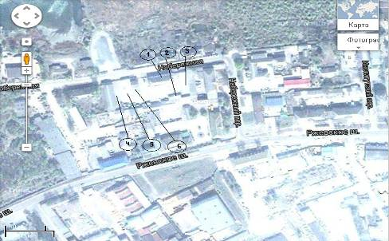
1.Учебно-административное здание
2.Учебный корпус
3.Здание ЛПЗ и склада
4.Крытая стоянка
5.Гараж

я

10.Свидетельства о государственной регистрации
(в разделе прилагаются документы, свидетельствующие о государственной регистрации и лицензировании соответствующей деятельности)
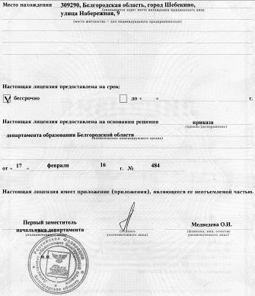
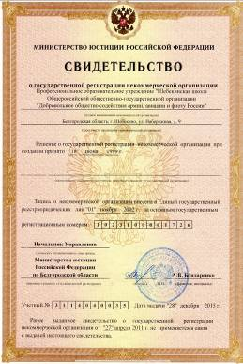

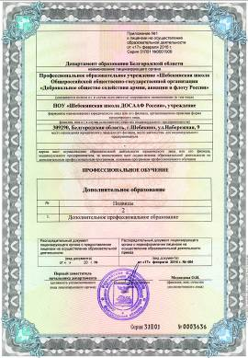

- Иллюстрационные материалы
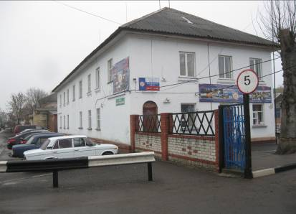
Учебный корпус школы

Схема
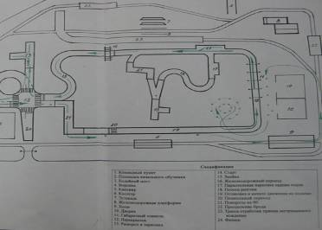
Автодрома Шебекинской школы ДОСААФ России

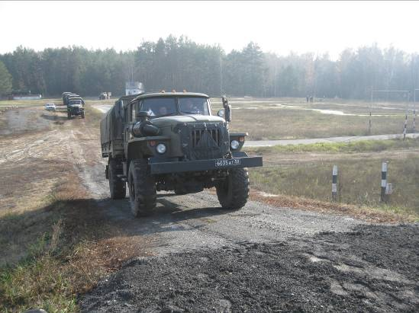
Автодром

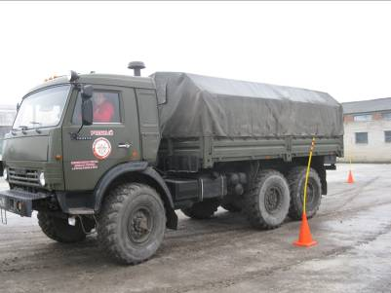
Площадка начального обучения

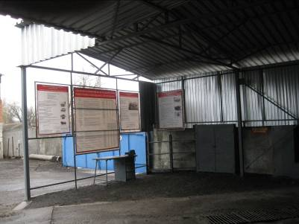
Площадка

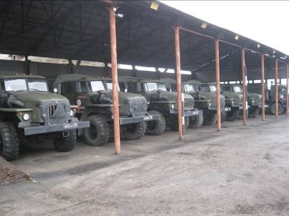
Крытая стоянка

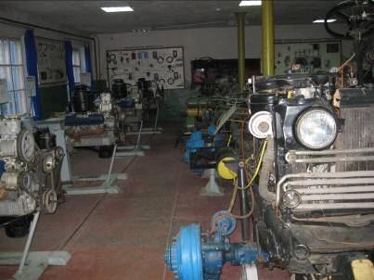
Кабинет лабораторно-практических занятий

Начальник  ПОУ «Шебекинской школы ДОСААФ России» |  | В. Турянский

